органов местного самоуправления
Садовского сельсовета

№ 4 от 12.04.2019г

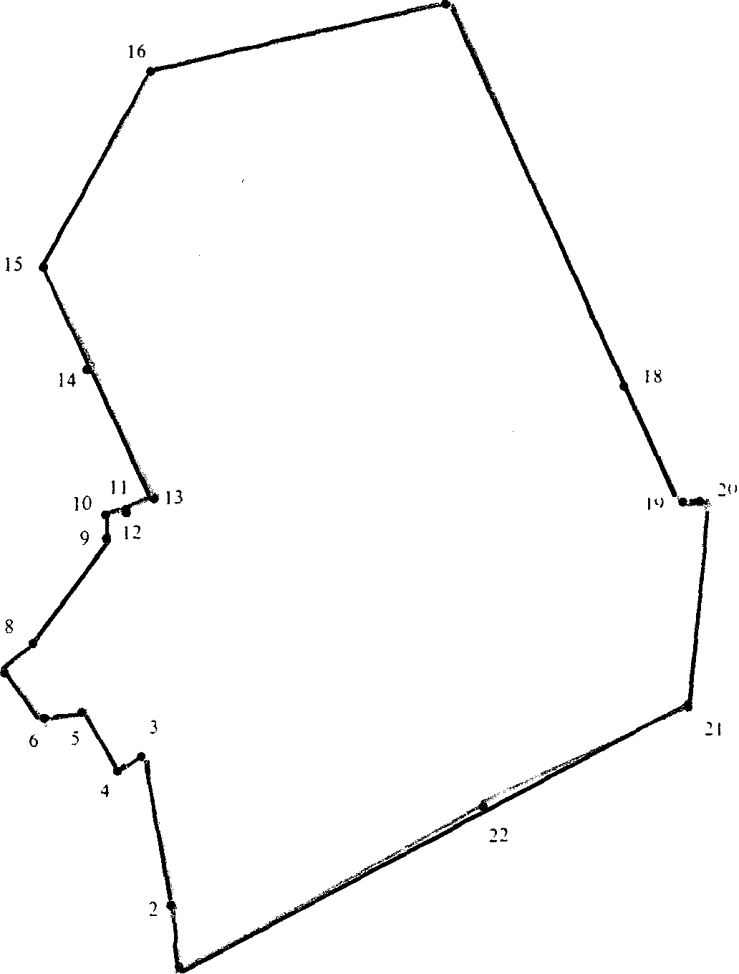

СОДЕРЖАНИЕ:
- Постановление № 21 от 08.04.2019г «О внесении изменений в постановление администрации Садовского сельсовета Краснозерского района Новосибирской области от 27.04.2017г № 23 «О создании патрульных групп, патрульно-маневренной группы на территории Садовского сельсовета Краснозерского района Новосибирской области».
- Постановление № 22 от 09.04.2019г «Об обеспечении мер пожарной безопасности в весенне-летний период 2019 года на территории Садовского сельсовета»

АДМИНИСТРАЦИЯ
САДОВСКОГО СЕЛЬСОВЕТА
КРАСНОЗЕРСКОГО РАЙОНА
НОВОСИБИРСКОЙ ОБЛАСТИ

ПОСТАНОВЛЕНИЕ

от 08.04.2019 п. Садовый № 21

О внесении изменений в постановление администрации
Садовского сельсовета Краснозерского района Новосибирской
области от 27.04.2017г № 23 «О создании патрульных групп,
патрульно-маневренной группы на территории Садовского сельсовета
Краснозерского района Новосибирской области»

В связи с кадровыми изменениями в администрации Садовского сельсовета Краснозерского района Новосибирской области
ПОСТАНОВЛЯЕТ:
- Внести в постановление администрации Садовского сельсовета Краснозерского района Новосибирской области от 27.04.2017 № 23 «О создании патрульных групп, патрульно-маневренной группы на территории Садовского сельсовета Краснозерского района Новосибирской области» следующие изменения:
  - В приложение № 1 состав патрульных групп Садовского сельсовета Краснозерского района Новосибирской области из «Патрульной группы №1 п. Садовый» исключить «Оглезневу Аллу Петровну», и «Тюлееву Айгуль Назымбековну» заменить на «Пуртова Николая Николаевича»
  - В приложение № 1 состав патрульных групп Садовского сельсовета Краснозерского района Новосибирской области из «Патрульной группы №2 пос. Урожайный» исключить «Рыжкова Владимира Николаевича» заменить на «Тарасова Дмитрия Николаевича»
  - В приложение № 1 состав патрульных групп Садовского сельсовета Краснозерского района Новосибирской области из «Патрульной группы №2 пос. Урожайный» исключить «Леунова Вячеслава Юрьевича» заменить на «Сычёва Виталия Ивановича»
  - В приложение № 1 состав патрульных групп Садовского сельсовета Краснозерского района Новосибирской области из «Патрульной группы №2 пос. Целинный» исключить «Пуртова Николая Николаевича» заменить на «Чернышова Николая Ивановича»
  - В приложение № 2 состав патрульно-маневренной группы Садовского сельсовета Краснозерского района Новосибирской области исключить «Пономаренко Сергея Григорьевича» заменить на «Тарасова Дмитрия Николаевича»
  - В приложение № 2 состав патрульно-маневренной группы Садовского сельсовета Краснозерского района Новосибирской области исключить «Ильиных Артёма Алексеевича» заменить на «Сычёва Виталия Ивановича»
- Контроль за исполнением настоящего постановления оставляю за собой.

Глава Садовского сельсовета
Краснозерского района
Новосибирской области Н.Н. Пуртов

А.Н. Тюлеева
73-134

АДМИНИСТРАЦИЯ
САДОВСКОГО СЕЛЬСОВЕТА
КРАСНОЗЕРСКОГО РАЙОНА
НОВОСИБИРСКОЙ ОБЛАСТИ

ПОСТАНОВЛЕНИЕ

от 09.04.2019 п. Садовый № 22

Об обеспечении мер пожарной безопасности
в весенне-летний период 2019 года на территории
Садовского сельсовета

В связи с наступлением весенне - летнего пожароопасного периода, сопровождающимся резким увеличением количества пожаров. Учитывая обстановку с пожарами, в целях своевременной подготовки к пожароопасному сезону, недопущения возникновения пожаров и организации оперативного их тушения, в соответствии с п.1 ст.15 Федерального закона от 06.10.2003г. № 131- ФЗ «Об общих принципах организации местного самоуправления в Российской Федерации»
ПОСТАНОВЛЯЮ:
- Утвердить план предупредительных противопожарных мероприятий, согласно приложения №1.
- Рекомендовать руководителям предприятий, организаций, частным предпринимателям и гражданам Садовского сельсовета организовать очистку территорий подведомственных предприятий, организаций и учреждений от горючих отходов и мусора и вывоз его на организованные свалки
- Опубликовать данное постановления в периодическом печатном издании «Бюллетень органов местного самоуправления Садовского сельсовета» и на официальном сайте администрации Садовского сельсовета в сети Интернет admsadov.ru
- Постановление вступает в силу со дня официального опубликования.
- Контроль, за выполнением данного постановления оставляю за собой.

Глава Садовского сельсовета
Краснозерского района
Новосибирской области Н.Н.Пуртов

А.Н. Тюлеева
73-134

Приложение №1
к постановлению № 22
от 09.04.2019
ПЛАН МЕРОПРИЯТИЙ
по пожарной безопасности на весенне-летний пожароопасный период 2019 года на территории Садовского сельсовета Краснозерского района Новосибирской области
1.1​. Провести заседания комиссии по вопросам пожарной безопасности, разработать план мероприятий по обеспечению пожарной безопасности на территории Садовского сельсовета на летний пожароопасный период.
1.2.Для обеспечения пожарной безопасности населенных пунктов и иных объектов, при отсутствии других способов очистки земельных участков от сухой травянистой растительности, провести мероприятия по проведению контролируемых выжиганий в соответствии с требованиями Правил противопожарного режима в РФ, с соответствующим уведомлением Государственной противопожарной службы. Срок до 26.04.2019г.
1.3.Разработать перечень мероприятий, с учетом местных особенностей, подлежащих незамедлительной реализации на случай введения на территории Садовского сельсовета особого противопожарного режима. Перечень мероприятий направить в ЕДДС Краснозерского района.

1.4.Провести работу по координации действий созданных на территории Садовского сельсовета добровольного пожарного формирования, по привлечению к тушению пожаров и дежурства в пожароопасные периоды, с отделом надзорной деятельности по Краснозерскому району ГУ МЧС России по Новосибирской области.

1.5.Разработать порядок оповещения и сбора членов добровольного пожарного формирования при пожарах, использования пожарной техники, техники для подвоза воды, опашки территорий и другой приспособленной для тушения пожаров техники.

1.6. Провести проверку состояния противопожарного водоснабжения находящегося на территории Садовского сельсовета:
- пожарных гидрантов на водоотдачу;
- пожарных водоемов на наличие воды, в случае необходимости пополнить запас;
- водонапорных башен на наличие заборных устройств;
- подъездных путей и указателей направления движения к ним;
По итогам проверки оформить акты фактического состояния противопожарного водоснабжения с представлением их в ЕДДС Краснозерского района. Срок до 26 апреля 2019г.
1.7. Организовать противопожарную пропаганду среди жителей населенных пунктов Садовского сельсовета:
-оборудовать в каждом населенном пункте стенды для размещения агитационных материалов по пожарной безопасности.
- организовать проведение инструктажей по пожарной безопасности населения.
- провести в апреле сходы граждан, по вопросам пожарной безопасности в населенных пунктах. Срок 30 апреля 2019г.
После происшедших пожаров, в обязательном порядке проводить сходы граждан проживающих на данной улице или населенном пункте.
1.8.​ Организовать уборку территорий и вывоз мусора из населенных пунктов поселения.
2. Рекомендовать руководителям сельскохозяйственных предприятий и организаций, индивидуальным предпринимателям:
2.1. Произвести очистку территорий предприятий и организаций от сгораемого мусора.
Территории животноводческих ферм от остатков кормов и навоза до 21 июня 2019г.
2.2. Для обеспечения пожарной безопасности объектов предприятий, при отсутствии других способов очистки земельных участков от сухой травянистой растительности, провести мероприятия по проведению контролируемых выжиганий в соответствии с требованиями Правил противопожарного режима в РФ, с соответствующим уведомлением Государственной противопожарной службы и органов местного самоуправления.

2.3. Провести проверку стоящего на балансе водоснабжения в населенных пунктах и производственных объектах: состояние пожарных гидрантов, пожарных водоемов, водонапорных башен. Оборудовать водонапорные башни устройствами для быстрой заправки пожарной и приспособленной техники водой. Обустроить подъездные площадки твердым покрытием.

2.4. Привести проверку готовности добровольных пожарных формирований, обеспечить их своевременный выезд на тушение пожара. Организовать круглосуточное дежурство водителей из числа добровольных пожарных команд, на пожарной и приспособленной технике и передачу сведений диспетчеру ПЧ-60 по тел. 42-273.

2.5. Организовать сторожевую охрану гаражей, РТМ, зерноскладов, складов ГСМ и животноводческих помещений. На летний период обесточить пустующие животноводческие помещения.

2.6. Обеспечить строгий контроль, в соответствии с требованиями правил пожарной безопасности, за проведением огневых работ. Постоянно.

  - . Территории сельскохозяйственных объектов обеспечить средствами связи или оповещения.

  - Провести опашку населенных пунктов Садовского сельсовета Краснозерского района Новосибирской области.

3.Рекомендовать руководителям образовательных учреждений:
3.1. Провести инструктажи преподавательского состава по мерам пожарной безопасности и действия в случае пожара.

3.2. В целях предупреждения пожаров от детской шалости с огнем, организовать в школах и дошкольных учреждениях занятия с детьми по противопожарной безопасности. Срок 31 мая 2019г.

4. Жителям поселения:
4.1. Провести очистку территорий усадеб от сгораемого мусора, с вывозом мусора на организованные свалки.

4.2. Иметь постоянно на территории емкости с водой или огнетушители. Постоянно.
4.3. Обеспечить возможность беспрепятственного проезда пожарной техники к жилым и иным зданиям.

4.4. При обнаружении пожаров немедленно уведомлять о них пожарную охрану по стационарному телефону 01 или 42-273, по сотовой связи 112 и в обязательном порядке место пожара, а также свою фамилию.
4.5. До прибытия пожарных подразделений принимать посильные меры по спасению людей, имущества и тушению пожара.

5. К нарушителям, не обеспечивающим своевременную уборку территории, допускающим сжигание мусора, разведение костров и пал травы, применять меры административного воздействия в соответствии с действующим законодательством.

Соучредители:
администрация Садовского сельсовета

Совет депутатов Садовского сельсовета
Адрес редакционного Совета: 632922 НСО Краснозерский район,

п. Садовый, ул. Почтовая ,10

тел.8-383-57-73-134
Председатель редакционного
Совета: Н.Н. Пуртов, тел.73-202

Тираж 30 экз.

